1/ Вставить звездочки в следующую за последней использованной ячейку столбца А, строк 3,4.

2/ сохранить лист Excel как CSV (MS-DOS), согласиться со всеми предупреждениями Excel, связанными с данным типом файлов.

3/ Запустить KALENDAR.EXE:

- ввести имя исходного файла CSV (без расширения .csv, т.е. файл 0000.csv вводится как 0000),
- нажать enter для ввода такого же имени создаваемого программой файла скрипта (в данном случае файл скрипта будет называться 0000.scr)
- дождаться появления надписи Готово! внизу окна
- нажать любую клавишу для закрытия окна

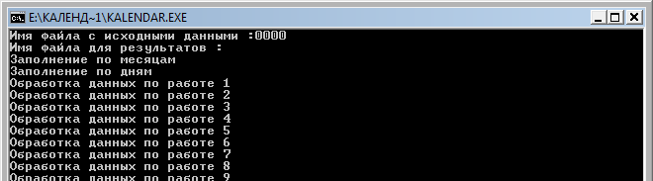

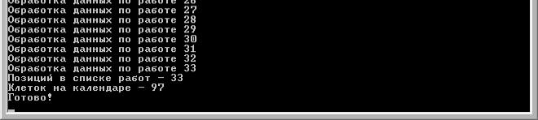

4/ Готовый файл скрипта SCR перекодировать DOS->ANSI в любом, способном на это текстовом редакторе (например, в редакторе MaxumText)
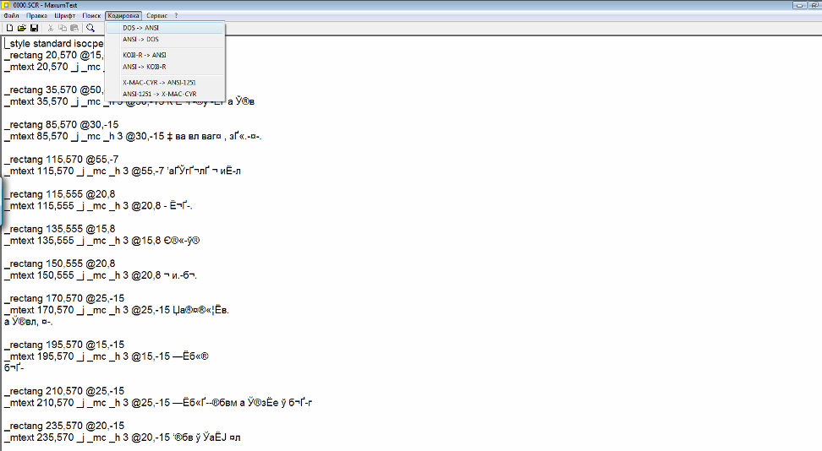

5/ Перекодированный файл скрипта SCR выполнить в Автокаде, предварительно отключив все привязки под командной строкой.

AutoCAD 2010 AutoCAD 2007
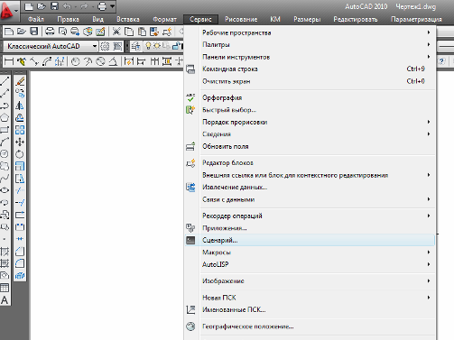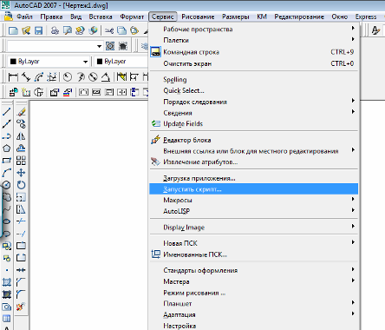

ВСЕ ПРИВЯЗКИ ОТКЛЮЧИТЬ!

